软件工程实验
实验二 系统设计与技术选型
设 计 规 格 说 明 书
数字银行核心业务模拟系统

系统名称 | 数字银行核心业务模拟系统
选题 | 指导书实验选题 1
架构风格 | 轻量四服务微服务（gateway + user / account / transaction / risk）
技术栈 | Vue 3 + Element Plus；MySQL 8（InnoDB，utf8mb4）
文档版本 | v1.0
编制日期 | 2026 年 11 月

目 录
1 概述 1
1.1 设计目标与约束 1
1.2 设计内容与文档结构 2
1.3 需求基线与可追溯性 2
1.4 状态字面量口径（汇编时统一） 3
2 总体设计 4
2.1 体系结构设计 4
2.1.1 架构决策与选型 4
2.1.2 系统逻辑架构 6
2.1.3 系统物理架构 8
2.1.4 资金一致性策略 9
2.2 模块设计 10
2.2.1 用例实现（设计模型） 10
2.2.2 关键程序逻辑设计 26
2.3 服务边界与接口契约 32
2.3.1 限界上下文与服务划分 32
2.3.2 统一接口约定 33
2.4 技术选型 34
3 数据库设计 35
3.1 数据库表设计 35
3.1.1 类到表的映射规则 35
3.1.2 表 2-2 数据库表名清单 36
3.1.3 枚举取值 37
3.2 数据库表详细清单 38
3.2.1 表 2-3-1 customer 客户表 38
3.2.2 表 2-3-2 credential 登录凭证表 38
3.2.3 表 2-3-3 account 账户表 39
3.2.4 表 2-3-4 account_status_log 账户状态变更记录表 40
3.2.5 表 2-3-5 transaction 交易表 40
3.2.6 表 2-3-6 transaction_flow 资金流水表 41
3.2.7 表 2-3-7 transfer_order 转账单表 42
3.2.8 表 2-3-8 risk_rule 风控规则表 42
3.2.9 表 2-3-9 risk_event 风险事件表 43
3.2.10 表 2-3-10 audit_log 审计日志表 44
3.3 索引设计 44
3.4 建表脚本与执行说明 47
附录 A 架构决策记录（ADR-001—ADR-005） 48
ADR-001 架构风格：轻量四服务 48
ADR-002 本行转账一致性：单库本地事务 48
ADR-003 交易幂等：三元组唯一索引 + 内容指纹 49
ADR-004 前端技术栈：Vue 3 + Element Plus 50
ADR-005 数据库与缓存：MySQL 8，不引入 Redis 50
附录 B 图表索引 51
B.1 图索引 51
B.2 表索引 51

实验二：系统设计与技术选型
需求基线：《实验一需求规格说明书》整合版 v1.2（BR-01 金额、BR-03 账户状态、BR-04 余额不变式、BR-05 限额、BR-11/12 幂等、BR-15 本行转账、BR-19 资金流水、BR-20 权限）
设计范围：实验二"二、设计规格说明书"全部章节，含总体设计、模块设计与数据库设计三部分
文档状态：全组汇编版（合并成员 B、C、D、E 的模块交付物）
项目 | 内容
系统名称 | 数字银行核心业务模拟系统
选题 | 指导书实验选题 1（数字银行核心业务模拟系统）
架构风格 | 轻量四服务微服务（gateway + user / account / transaction / risk）
建模工具 | PlantUML（源文件入库，导出图随文）
数据库 | MySQL 8.0.16+（InnoDB，utf8mb4，金额 DECIMAL(18,2)）
汇编说明 | 第 1、2.1、2.4 节取自组长设计基线；2.2.1 与表 2-1 取自成员 B、C；2.2.2 取自成员 C 与组长图 2-10；2.3 取自成员 E；第 3 章取自成员 D

1 概述

1.1 设计目标与约束
本设计要解决的问题是：在五人小组、两周设计工期的课程约束下，给出一个既能满足"高内聚、低耦合、支撑复杂业务规则与资金一致性"的要求，又能被完整验证、被答辩解释清楚的系统方案。
约束条件有四项，直接决定了后续所有取舍：
1. 资金一致性优先于架构先进性。 存款、转账的资金结果必须可证明，不能以"最终一致"掩盖中间态。方案选择以"正确性可验证"为第一判据。
2. 人力与工期受限。 五名成员、两个迭代周期，且成员对中间件的熟悉程度不一致。任何新增组件的部署与调试成本都要计入设计成本，禁止为演示技术而引入无需求支撑的中间件。
3. 交付物包含可部署的物理架构。 指导书要求部署图体现服务边界与独立节点，因此架构不能退化为单进程三层包结构。
4. 设计与实验三、四衔接。 设计类要能直接落为可执行 DDL，接口要能直接对应端点，否则实验三会返工。
基于上述约束，本设计把系统划分为用户、账户、交易、风控四个业务子域，经统一网关组织请求；逻辑上采用界面、网关、应用服务、领域模型、基础设施五层；物理上四个服务与数据库分节点部署。资金写入集中在账户服务，交易服务只做受理与编排，不跨服务持有数据库事务。

1.2 设计内容与文档结构
章节 | 内容 | 主要产出
2.1 | 体系结构设计 | 三方案对比、ADR-001/002、图 2-1 包图、图 2-2 部署图
2.2 | 模块设计 | 图 2-3—图 2-12、表 2-1 设计类清单、关键程序逻辑与状态机
2.3 | 服务边界与接口契约 | 图 2-13 上下文映射、服务职责与数据所有权、统一响应与错误码
2.4 | 技术选型 | ADR-004 前端栈、ADR-005 数据库与缓存
3 | 数据库设计 | 映射规则、表 2-2 表名清单、表 2-3 全字段清单、索引设计、schema.sql
附录 A | 架构决策记录 | ADR-001—ADR-005 合并稿
附录 B | 图表索引 | 每张图、每张表的源文件位置

1.3 需求基线与可追溯性
设计结论按 BR 编号回溯到需求，不在设计中新造业务规则：
设计点 | 依据 | 落点
金额与币种校验（CNY、>0、≤2 位小数） | BR-01 | 2.2.1.2、2.2.2.1、transaction.amount 的 CHECK
冻结账户禁止新存款、出账与新的行内转入 | BR-03 | 2.2.1.1、2.2.1.6、图 2-11 首判定
余额不变式 A=B−R、B≥0、0≤R≤B | BR-04 | 2.2.1.4、account 表约束、availableBalance() 为计算操作
单笔与日累计限额 | BR-05 | 2.2.2.3、risk_rule 表
幂等：同身份 + 业务类型 + requestId 只生效一次 | BR-11/12 | 2.2.2.4、三元组唯一索引
本行转账双边同时成立 | BR-15 | 2.2.2.1、postInternalTransfer 同一提交边界
资金流水只记录实际资金变动 | BR-19 | transaction_flow 只追加，拒绝与释放不写流水
权限与审计 | BR-20 | AccessService、audit_log、risk_event

1.4 状态字面量口径（汇编时统一）
汇编发现成员交付物对同一状态使用了同义异名。为使本文与可执行 DDL 一致，全文以数据库设计的字面量为准，其他文档中的同义写法按下表映射，实验三编码前须一次性替换，不得混用：
语义 | 本文与 DDL 取值 | 成员 B/C 文档中的旧写法
账户正常 | ACTIVE | NORMAL
交易已受理 | ACCEPTED | RECEIVED
交易成功终态 | SUCCESS | SUCCEEDED
交易处理中 | PROCESSING | PROCESSING（一致）
外部结果未决 | UNKNOWN | PENDING
交易失败 / 恢复中 / 拒绝 | FAILED / RECOVERING / REJECTED | 同

2 总体设计

2.1 体系结构设计

2.1.1 架构决策与选型
指导书要求至少对比两种架构方案，并说明选择依据。本设计对比三类候选：
维度 | 方案 A：微服务（四服务） | 方案 B：单体分层 | 方案 C：模块化单体
服务边界清晰度 | 高：独立进程与显式接口 | 低：仅靠包约定 | 中：进程内模块约束
一致性保障难度 | 跨服务事务较难；把资金写入集中到账户服务可显著降低风险 | 最低：单库本地事务 | 低：单库本地事务
开发与调试成本 | 高：多进程、网络故障、日志分散 | 最低 | 中等：需维护模块依赖
部署与运维成本 | 高：多节点、网关、注册与日志 | 最低：单应用 | 较低：单应用多模块
五人团队匹配度 | 可按四子域并行，但接口协调成本高 | 易上手，代码易相互耦合 | 并行与边界约束较平衡
两周工期可行性 | 紧张，须严格限制组件、优先打通资金闭环 | 可行 | 可行且有较多余量
与实验要求的匹配 | 强：能直接展示服务边界与独立部署 | 弱：部署图难以体现分布式 | 中
选定方案：方案 A 的轻量变体——四业务服务 + 网关，组件最小化。
理由分三点，且必须说明"为什么不选另外两个"：
1. 不选单体分层，不是因为它不好，而是它无法满足本次交付物的硬性展示要求。指导书要求用部署图表现物理架构，单体分层在图上只能画成一个节点，服务边界无从体现，该章节会失去得分点。就工程成本而言，单体分层其实是五人工期下的最优解。
2. 不选模块化单体，是因为它虽然兼顾了边界与成本，但四个子域仍运行在同一进程内，"独立部署"这一交付约束无法落地。若允许降低该约束，模块化单体会是本组更稳妥的选择。
3. 选择四服务要付出明确代价：多出接口定义、网络超时、重复请求、部署与日志排查四类工作；且五个人的接口协调成本高于单体内的方法调用。本设计通过"账户服务独占资金写入"把最难的一致性风险收敛到一个服务内，用架构换取一致性可控，这是该方案在本项目成立的前提。
完整决策过程、后果与需承担的成本见附录 A 的 ADR-001。

2.1.2 系统逻辑架构
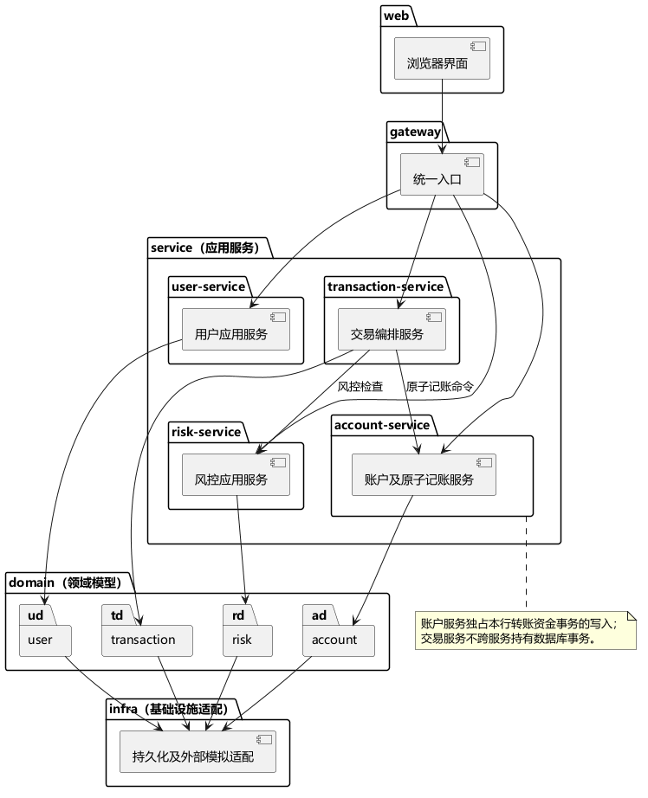
图 2-1 系统逻辑架构（包图）
源文件：docs/uml/package/logical-arch.puml。
架构按"分层 + 业务子域"两个维度组织，如图 2-1 所示：
· web 层：浏览器界面，只负责展示与表单校验，不承载业务规则。
· gateway 层：统一入口，承担路由、会话校验与限流；不做对象级授权，避免网关成为权限逻辑的第二实现。
· service 层（应用服务）：按 user-service、account-service、transaction-service、risk-service 四个子域组织用例编排。每个服务只编排本子域的用例，跨子域一律走接口。
· domain 层（领域模型）：四个子域各自的实体与不变式，如 Account 的 A=B−R、Transaction 的状态机。
· infra 层（基础设施适配）：持久化、模拟渠道、外部回执等适配器。
依赖方向严格单向：web → gateway → service → domain → infra，包间不出现环。跨子域只有两条业务依赖：transaction-service → risk-service（出账前风控检查）与 transaction-service → account-service（原子记账命令）。账户服务独占本行转账的资金事务写入，交易服务不跨服务持有数据库事务，这一约束是 2.1.4 一致性方案在图上的体现。

2.1.3 系统物理架构
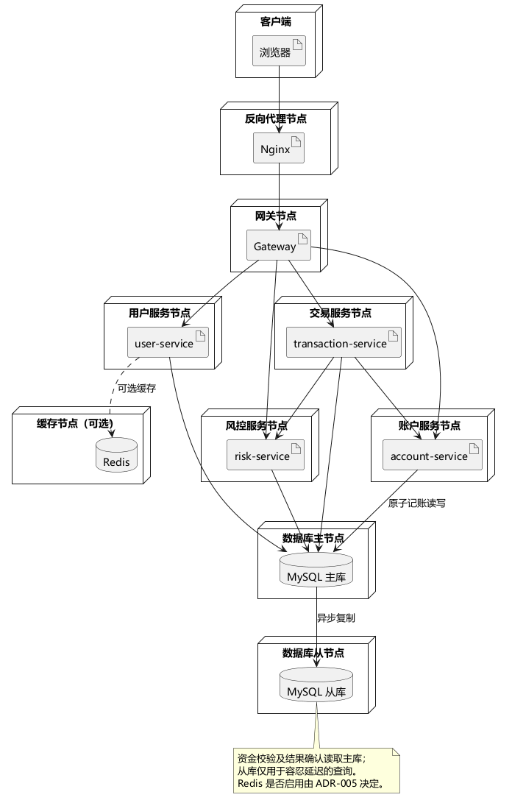
图 2-2 系统物理架构（部署图）
源文件：docs/uml/deployment/physical-arch.puml。
如图 2-2 所示，浏览器经 Nginx 反向代理进入网关节点，再由网关分发至四个各自独立的业务服务节点；数据库采用主从分离，主库承担全部资金写入与校验读取，从库异步复制、仅供容忍延迟的查询；Redis 为条件性节点，本迭代不启用（附录 A 的 ADR-005）。
需要说明三点，避免把目标形态误读为已实现状态：
1. 图 2-2 表示的是目标部署形态，不表示当前环境已完成容器化部署或主从切换演练。
2. 数据库与服务虽分节点，但四个服务共用同一数据库实例，按数据职责限定写入权限；物理分库不属于本迭代范围。
3. 主从异步复制存在延迟，资金判断与结果确认一律读主库；不得声称主从切换无损。

2.1.4 资金一致性策略
资金一致性是影响架构的关键约束，本设计用三条措施叠加，而不是依赖单一机制：
1. 本行转账采用单库本地事务（ADR-002）。交易服务发出命令，账户服务在主库事务内按固定顺序锁定双方账户与限额记录，复核规则后写入预留、双方余额、双方流水与幂等结果，全部提交或全部回滚。放弃编排式 Saga 与 TCC 的理由是：Saga 的补偿期会暴露中间态，TCC 需要三阶段接口、空回滚与防悬挂，二者在两周工期内的验证成本高于收益。
2. 请求幂等采用数据库唯一约束（ADR-003）。以 (identity_id, business_type, request_id) 三元组唯一索引 + request_hash 内容指纹实现"同键同内容返回原结果、同键异内容返回冲突"，不引入 Redis 分布式锁。
3. 状态机与流水分离。交易状态表达处理进度，资金流水只记录真实发生的资金变动；拒绝、预留、释放都不写流水，避免把"未发生的资金"伪造成账务事实（BR-19）。
跨行转账涉及外部结果未知，单独保留 UNKNOWN 清算态与恢复流程，不把超时当作失败；该部分只保留扩展点，不在本迭代实现完整外部清算。

2.2 模块设计

2.2.1 用例实现（设计模型）
本节按用例组织设计模型，包含鲁棒图（职责分配）、序列图（交互顺序）与设计类图（静态结构）。用例来源为实验一的 UC-TR-01（存款）、UC-AC-04（余额查询）、UC-TR-03（本行转账）及其风控共享步骤。

2.2.1.1 账户域职责划分与存款鲁棒分析
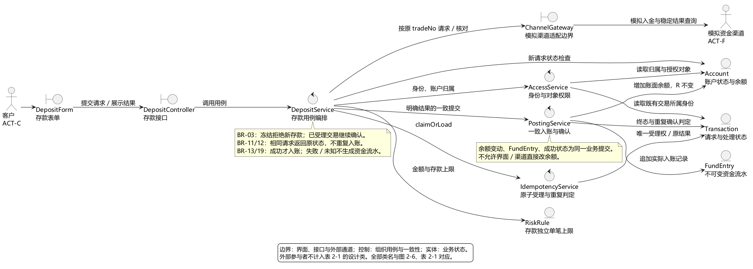
图 2-3 存款鲁棒图
源文件：docs/uml/robustness/deposit.puml。
如图 2-3 所示，DepositForm 收集账户、币种、金额与 requestId，DepositController 处理接口接入并把认证后的身份传给 DepositService；控制类依次组织授权、幂等、业务准入与渠道请求，界面与模拟渠道都没有直接修改账户实体的路径。
各控制类职责如下：
· AccessService：检查身份、业务操作权与对象权限。存款入口传入 DEPOSIT 操作范围，只允许客户办理本人账户；余额查询传入 READ_BALANCE，后台角色还须满足查询岗位与具体对象授权。"拥有后台查询权"不等于"可以代客户存款"。
· IdempotencyService：原子获得处理权，或在重复请求时返回已有请求的当前结果。
· ChannelGateway：隔离模拟入金、结果查询与结果来源验证，使渠道差异不渗入领域模型。
· PostingService：组织资金提交，保证 Account 余额、FundEntry 与 Transaction 成功状态一致。
· RiskRule：为存款提供独立的单笔上限，不得套用出账限额。

2.2.1.2 存款受理与幂等
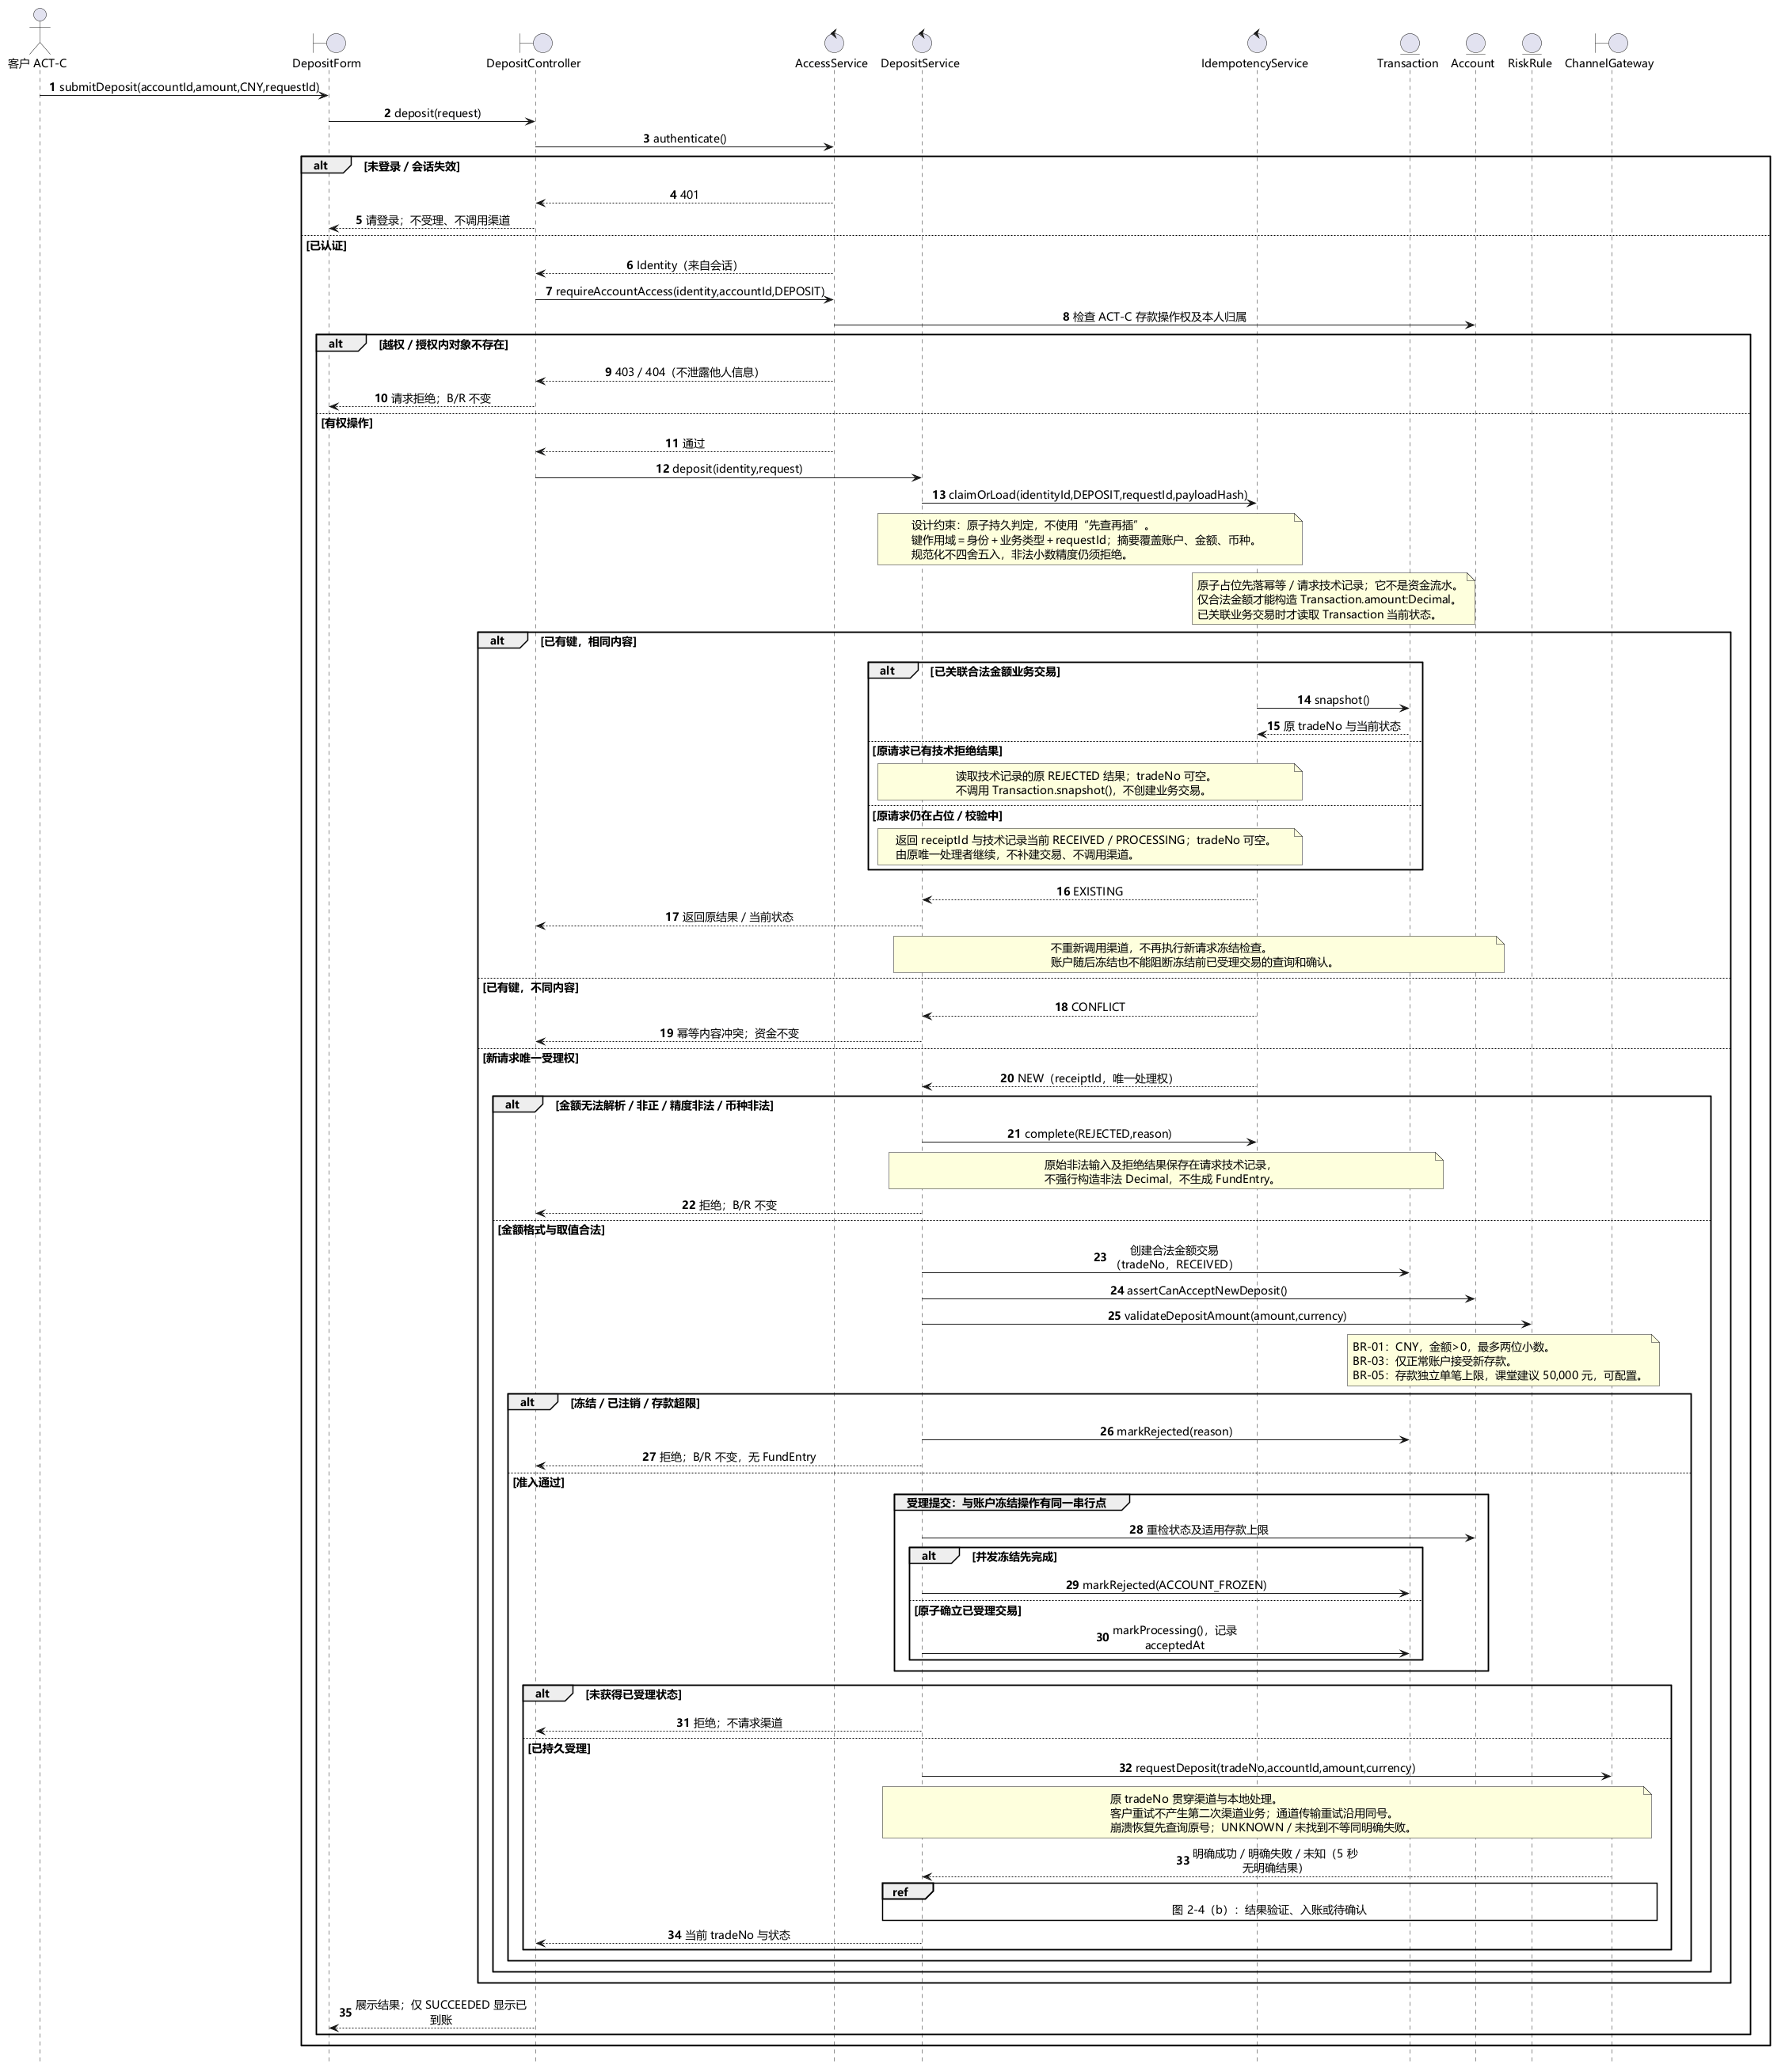
图 2-4（a）存款受理与渠道请求
源文件：docs/uml/sequence/deposit.puml（与 (b) 共用）。
受理阶段先验证身份与账户归属，再处理幂等。身份取自会话，不接受客户端自报的身份号。幂等键使用"身份、业务类型、requestId"三元组，请求内容摘要覆盖账户、币种与金额，规范化不得把非法精度四舍五入成合法金额。
claimOrLoad 必须是持久且原子的占位与判定，不能"先查一次再另行插入"。由此产生三个必须处理的分支：
1. 同键同内容且已形成交易：返回原 tradeNo 与当前状态；仅有技术拒绝记录（如非法金额）时直接返回原拒绝结果，tradeNo 可为空，不补建交易。
2. 同键不同内容：返回冲突，不覆盖原结果。
3. 占位后、业务交易形成前的第二次同内容请求：返回受理号与当前 ACCEPTED/PROCESSING 状态，由原唯一处理者继续；不能把"尚无交易记录"误判为新请求。
新存款的准入条件为：CNY、金额为正且最多两位小数、账户状态正常、未超存款单笔上限。需求中的 50,000 元是课堂建议参数，由 RiskRule 配置，不作为现实银行标准。存款不要求账户已有可用余额，也不占用用于出账的预留金额。
新受理与冻结操作必须存在同一串行判定点：在确立受理时间、把交易推进 PROCESSING 时重检账户状态与规则版本。冻结先完成则拒绝新存款；受理先完成则属于既有业务，随后冻结不得中断其确认。这一并发契约在实验三必须由锁或条件更新落实。

2.2.1.3 渠道结果确认与一致入账
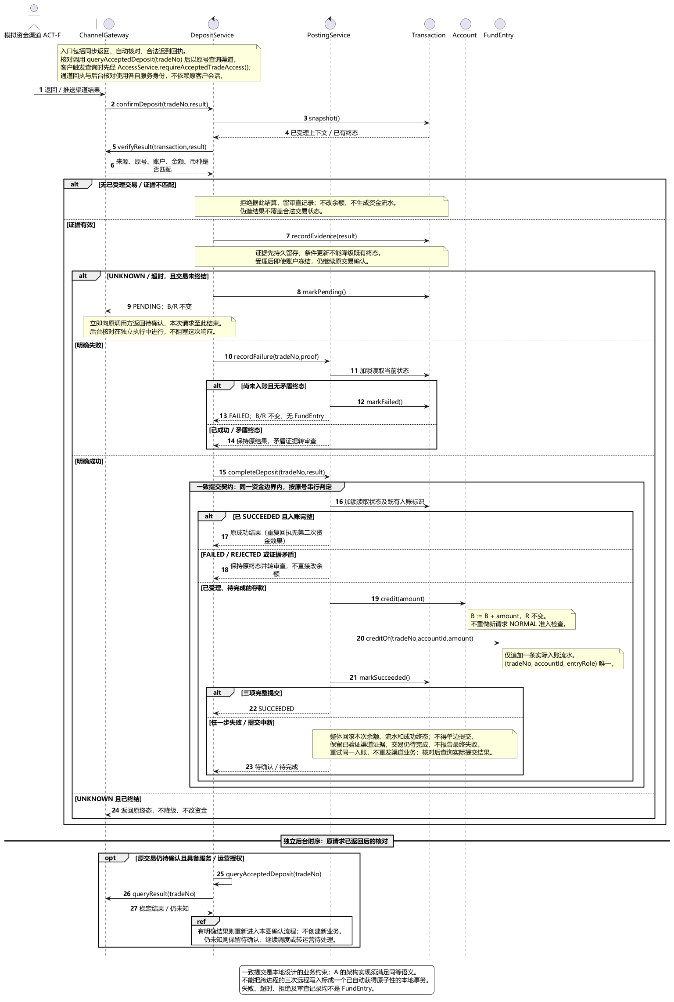
图 2-4（b）渠道结果确认与一次性入账。
直接返回、后续核对与迟到回执统一进入 confirmDeposit。结果先核对来源、交易号、账户、金额与币种，只有验证通过的渠道依据才能推动资金处理。客户主动查询需检查原交易权限；自动核对与回执使用服务身份及各自授权，不能因原客户会话过期而永久停止已受理业务。
明确成功时，PostingService 在同一个资金一致性边界内重新读取交易状态、增加 Account.bookBalance、追加一条 FundEntry、把交易标为 SUCCESS；预留金额保持原值，不得把其他出账业务的占用清零。流水以"交易号 + 账户 + 资金角色"唯一标识一次资金效果，重复回执返回既有结果而不重复入账。
余额、流水与成功终态必须同时提交或同时不提交。任一步失败时：不能对外报告已到账，也不能把渠道已成功的交易直接判为失败；应保留已验证的渠道依据，以原交易号重试本地资金提交，提交结果未知时先核对本地记录。
终态判断必须防并发：成功回执与超时同时发生时，迟到的"置为未决"不得把 SUCCESS 降级；成功后再收到失败、或失败后收到矛盾的成功回执，保留既有终态并转人工审查，不直接改余额。

2.2.1.4 账户查询
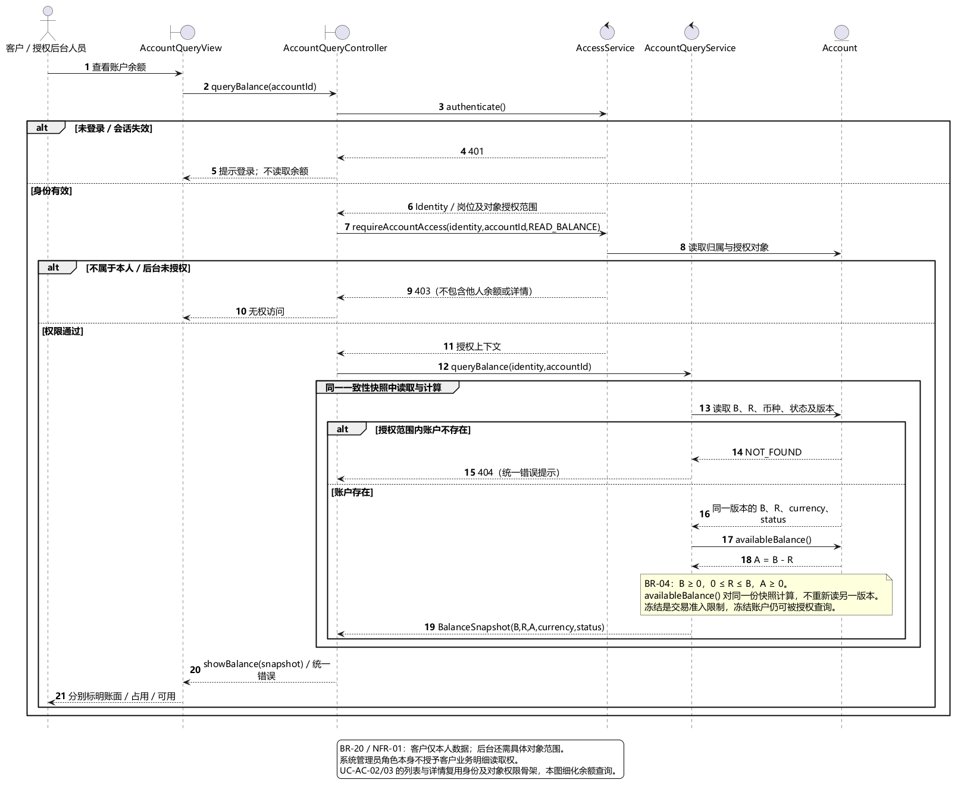
图 2-5 账户查询序列图
源文件：docs/uml/sequence/account-query.puml。
AccountQueryController 先调用 AccessService 检查身份与对象范围，再由 AccountQueryService 读取账户。未登录返回 401，越权返回 403；授权范围内不存在的账户统一使用"不存在"提示，避免通过错误信息推断他人账户。系统管理员角色本身不赋予客户业务明细读取权。
余额返回账面余额 B、占用金额 R、可用余额 A、币种与账户状态。Account.availableBalance() 是操作而非字段，按 A=B−R 计算；B 与 R 在同一版本快照内读取，始终满足 B≥0、0≤R≤B、A≥0。冻结只限制资金准入，不阻止授权范围内的查询。

2.2.1.5 从分析类到设计类
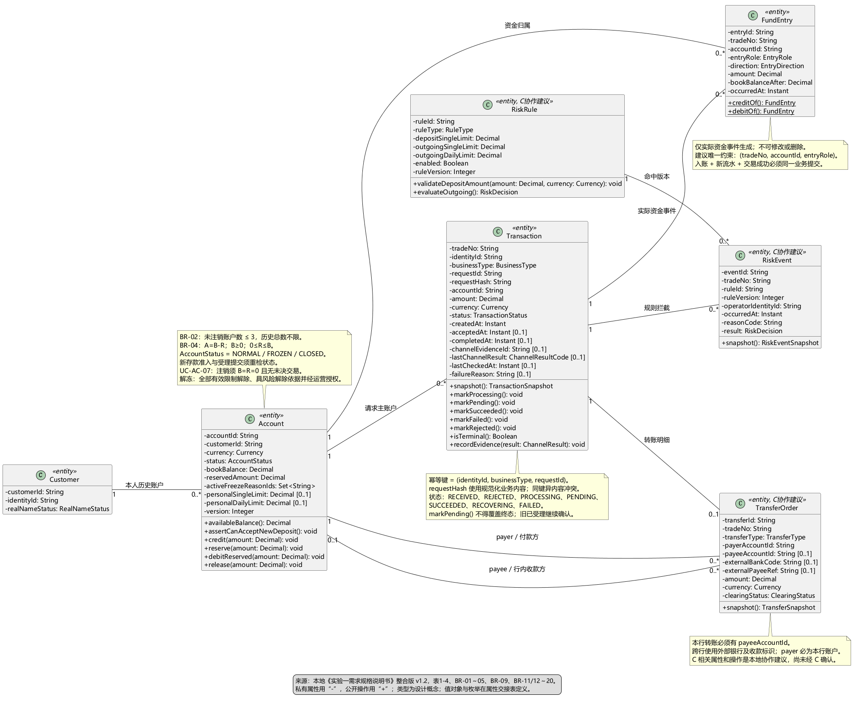
图 2-6（a）核心实体设计
源文件：docs/uml/class/design-class.puml。
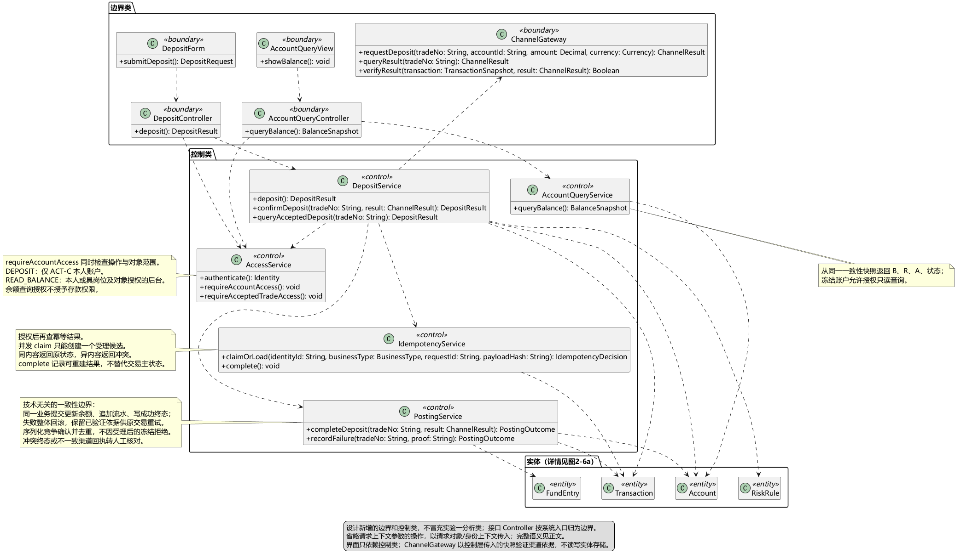
图 2-6（b）边界类与控制类协作。
设计类由实验一的七个核心概念演进而来：(a) 补属性、操作、类型、可见性与关联；(b) 补边界类、控制类及其调用依赖。两个面板共同组成图 2-6，不另占图号。
演进中明确的三处修正：
1. FundEntry 同时关联 Transaction 与 Account，补清分析图中未画出的流水账户归属——否则无法回答"这笔钱的对手方是谁"。
2. TransferOrder 以 payerAccountId、payeeAccountId 区分付款与收款角色，避免把交易的主账户关系误解为"转账只有一方"。
3. Account.availableBalance() 建模为操作而非字段；客户可保留多个历史账户，"最多三个"仅约束未注销账户，正常与冻结均计入。
设计类只使用 Decimal、Instant、枚举与逻辑标识，不出现物理数据库类型（varchar(50) 一类属第 3 章）。银行卡、告警、独立对账仍为需求阶段的待评审候选，当前模型不将其扩入核心实现。

2.2.1.6 交易域：本行转账
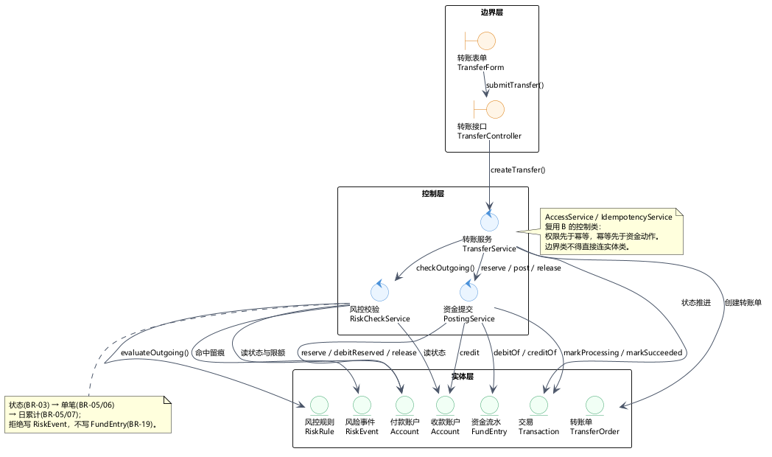
图 2-7 本行转账鲁棒图
源文件：docs/uml/robustness/transfer.puml。
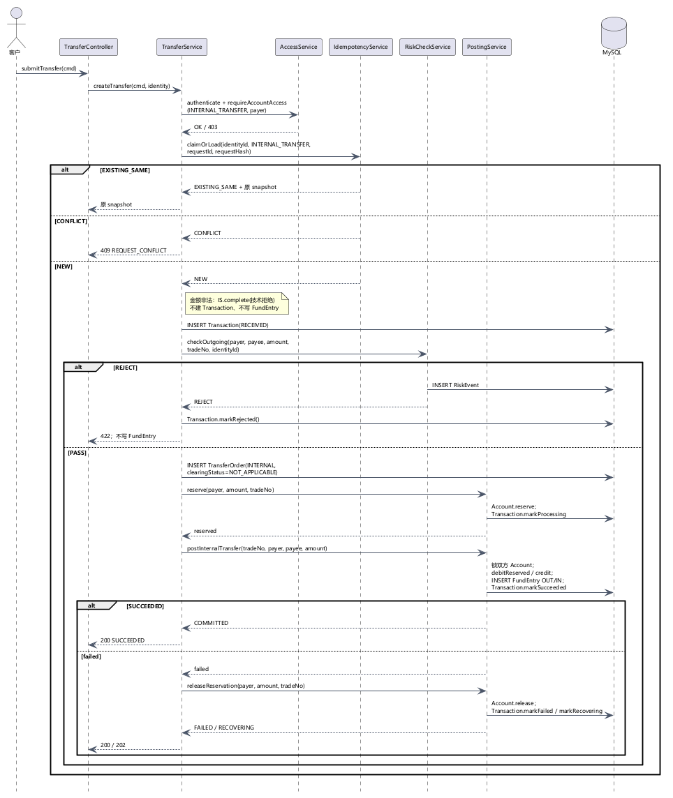
图 2-8 本行转账序列图
源文件：docs/uml/sequence/transfer.puml。
主成功路径如图 2-8 所示：
1. TransferForm 收集付款账户、收款账户、金额、用途与 requestId；TransferController 从会话取身份，调用 AccessService.authenticate()。
2. requireAccountAccess(INTERNAL_TRANSFER, payerAccountId) 校验付款账户归属；TransferService 读取收款账户，校验存在、非同一账户、币种一致。
3. IdempotencyService.claimOrLoad(...)：EXISTING_SAME 返回原交易快照且不重复扣款；CONFLICT 返回 409；NEW 继续。
4. 金额合法性校验（CNY、>0、≤2 位小数）。非法金额只记录技术拒绝，不创建交易、不写流水。
5. 创建 Transaction(ACCEPTED)，写入付款主账户、业务类型、requestId 与 requestHash。
6. RiskCheckService.checkOutgoing(...)：账户状态 → 单笔限额 → 日累计限额；命中即写 RiskEvent 并把交易置 REJECTED，不写流水。
7. 通过后创建 TransferOrder(INTERNAL, NOT_APPLICABLE)，付款方、收款方、金额与交易一致。
8. PostingService.reserve(...)：Account.reserve(amount)（R 增、B 不变）、交易置 PROCESSING、记录受理时间，并按受理日占用额度。
9. PostingService.postInternalTransfer(...)：同一提交边界内锁定双方账户，付款方 debitReserved（B、R 同减）、收款方 credit（B 增），写 TRANSFER_OUT 与 TRANSFER_IN 两条流水，交易置 SUCCESS。
10. 返回 tradeNo 与终态；双方流水共用同一 tradeNo，可按流水追溯。
异常分支如下表（这些分支在图 2-8 中均有对应消息，不是文字补充）：
分支 | 触发 | 处理 | 资金结果
未认证/越权 | 付款账户非本人 | 401/403，不泄露他人账户 | 无变化
幂等重放 | 同三元组、同内容 | 返回原交易快照 | 不重复
幂等冲突 | 同三元组、异内容 | 409 REQUEST_CONFLICT | 无变化
金额非法 | BR-01 | 技术拒绝，不建交易 | 无变化
账户不存在/同账户/币种不符 | BR-15/20 | 交易置 REJECTED | 无变化，不写流水
冻结或注销 | BR-03 | 写 RiskEvent，交易置 REJECTED | 无变化，不写流水
超单笔或日累计 | BR-05 | 写 RiskEvent，交易置 REJECTED | 无变化，不写流水
双账户提交失败 | 任一步失败 | 提交边界回滚后释放预留 | 双方 B/R 回到本次之前
释放失败 | 数据库异常 | 交易置 RECOVERING | R 暂时保留，按 tradeNo 重试
状态落库失败 | 资金已动、状态未更新 | 按 tradeNo 对账恢复，不重复扣款 | 由恢复收敛

2.2.1.7 风控拦截
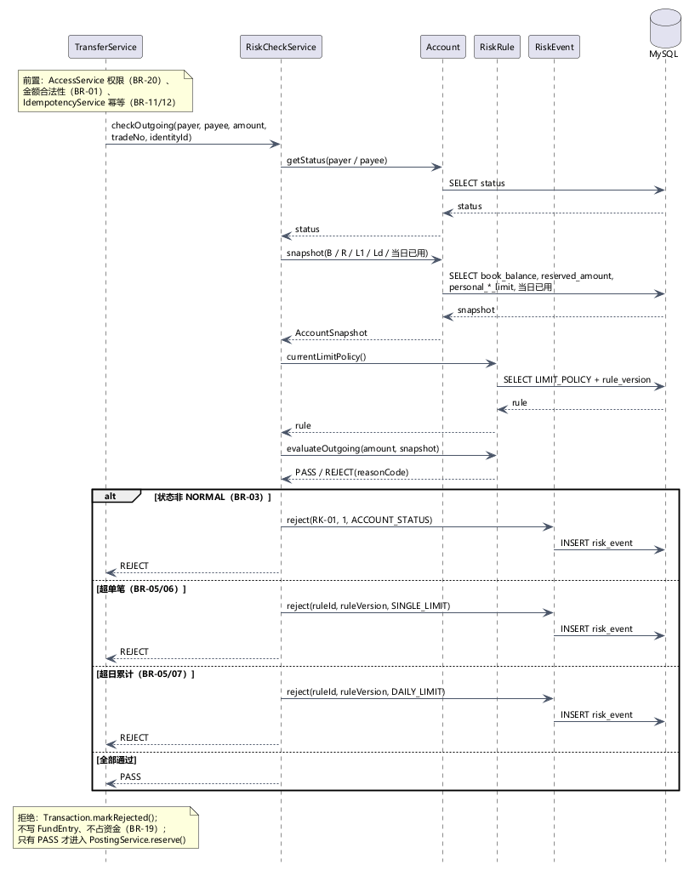
图 2-9 风控拦截序列图（出账前）
源文件：docs/uml/sequence/risk-check.puml。
出账前校验按固定短路顺序执行，顺序本身是设计结论，不可调换：
1. 金额合法性（BR-01）：由 TransferService 前置完成，非法金额不进入风控、不建交易。
2. 账户状态（BR-03）：读取付款方与收款方状态，非 ACTIVE 即写 RiskEvent(RK-01, ACCOUNT_STATUS, REJECT)。
3. 单笔限额（BR-05/06）：取系统单笔限额与个人单笔限额的较小值，超限写 RiskEvent(..., SINGLE_LIMIT, REJECT)。
4. 日累计限额（BR-05/07）：当日已成功额 + 已占用额 + 本笔 > 取小后的日限额即拒绝，写 RiskEvent(..., DAILY_LIMIT, REJECT)。
5. 通过才创建转账单并调用预留。
留痕边界：RiskEvent 记录 ruleId、ruleVersion、operatorIdentityId、occurredAt、reasonCode、result；拒绝时交易置 REJECTED，不写资金流水，B/R 不变。

2.2.1.8 表 2-1 设计类清单
下表汇总全部 21 个实体、控制与边界类（B 的 17 类 + C 补充的 4 类）。接口 Controller 只负责接入，归边界类；业务编排归相应 Service。图中的参与者、数据返回值与枚举不作为独立设计类重复登记。
表 2-1 设计类清单
序号 | 实体类 | 对应控制类 | 对应边界类 | 来源
1 | Customer | — | — | B
2 | Account | — | — | B
3 | Transaction | — | — | B
4 | FundEntry | — | — | B
5 | TransferOrder | — | — | B
6 | RiskRule | — | — | B
7 | RiskEvent | — | — | B
8 | — | AccessService | — | B
9 | — | DepositService | — | B
10 | — | IdempotencyService | — | B
11 | — | PostingService | — | B
12 | — | AccountQueryService | — | B
13 | — | — | DepositForm | B
14 | — | — | DepositController | B
15 | — | — | ChannelGateway | B
16 | — | — | AccountQueryView | B
17 | — | — | AccountQueryController | B
18 | — | TransferService | — | C
19 | — | RiskCheckService | — | C
20 | — | — | TransferForm | C
21 | — | — | TransferController | C
实体字段、类型、约束与可空性见成员 B 的《交接D-设计类属性清单》与成员 C 的交易/风控属性清单；本表是类名的唯一基准，后文各图与第 3 章的表结构均以此为准。

2.2.2 关键程序逻辑设计

2.2.2.1 本行转账跨账户一致性
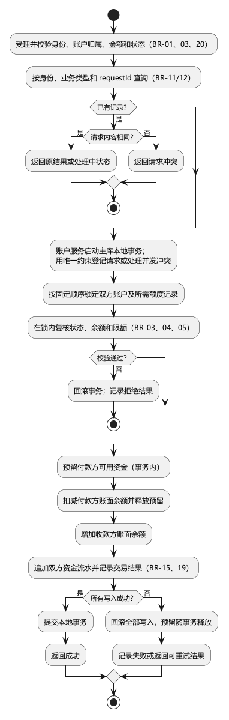
图 2-10 本行转账跨账户一致性活动图
源文件：docs/uml/activity/transfer-tx.puml。
如图 2-10 所示，完整链路为：受理与校验 → 幂等查询与判定 → 账户服务启动主库本地事务 → 唯一约束登记请求 → 按固定顺序锁定双方账户及额度记录 → 锁内复核状态、余额与限额 → 预留 → 扣减付款方并释放预留 → 增加收款方余额 → 追加双方流水并记录结果 → 提交或整体回滚。
四个关键设计点：
1. 幂等判定前置于资金动作，同键同内容直接返回原结果，避免重复预留。
2. 固定顺序加锁（按账户标识升序），消除双向转账的循环等待死锁。
3. 锁内复核：状态、余额与限额必须在持锁后重新读取，不能用事务外的快照做判断。
4. 单事务覆盖双账户：这是"账户服务独占资金写入"的直接后果，也是放弃 Saga 的原因。
图 2-8 只展开服务间交互，图 2-10 表达资金一致性主干；两图冲突时以图 2-10 为准。

2.2.2.2 预留、双账户提交与释放
预留只改 R、不改 B：
@Transactional
public PostingOutcome reserve(String payerAccountId, BigDecimal amount, String tradeNo) {
Account payer = accountRepository.lockById(payerAccountId);
if (payer.getStatus() != ACTIVE) {
return PostingOutcome.reject("ACCOUNT_STATUS_INVALID"); // BR-03
}
if (amount.compareTo(payer.availableBalance()) > 0) {
return PostingOutcome.reject("INSUFFICIENT_AVAILABLE_BALANCE"); // BR-01/04
}
if (!riskRule.evaluateOutgoing(amount, payer.snapshot()).isPass()) {
return PostingOutcome.reject("LIMIT_EXCEEDED"); // BR-05/06/07
}
payer.reserve(amount); // R += amount; B 不变
accountRepository.save(payer);
transactionRepository.markProcessing(tradeNo); // acceptedAt = now
return PostingOutcome.ok();
}
双账户提交在同一个资金提交边界内完成，锁定顺序与流水追加顺序固定：
@Transactional
public PostingOutcome postInternalTransfer(String tradeNo, String payerId,
String payeeId, BigDecimal amount) {
// 固定按 accountId 升序加锁，避免双向转账死锁
Account first = accountRepository.lockById(min(payerId, payeeId));
Account second = accountRepository.lockById(max(payerId, payeeId));
Account payer = first.getAccountId().equals(payerId) ? first : second;
Account payee = first.getAccountId().equals(payeeId) ? first : second;
if (payer.getReservedAmount().compareTo(amount) < 0) {
throw new InvalidReservationException(tradeNo);
}
payer.debitReserved(amount); // B -= amount; R -= amount
payee.credit(amount); // B += amount
fundEntryRepository.save(FundEntry.debitOf(tradeNo, payerId, amount, payer.getBookBalance()));
fundEntryRepository.save(FundEntry.creditOf(tradeNo, payeeId, amount, payee.getBookBalance()));
transactionRepository.markSucceeded(tradeNo);
return PostingOutcome.COMMITTED;
}
释放只减 R、不写流水（本次没有实际资金变动，BR-19）：
@Transactional
public PostingOutcome releaseReservation(String payerId, BigDecimal amount, String tradeNo) {
Account payer = accountRepository.lockById(payerId);
if (payer.getReservedAmount().compareTo(amount) < 0) {
throw new InvalidReservationException(tradeNo);
}
payer.release(amount); // R -= amount; B 不变
accountRepository.save(payer);
return PostingOutcome.RELEASED; // 不写 FundEntry
}
失败与恢复的四条规则：提交失败则整体回滚、双方 B/R 不变，随后释放预留；释放失败置 RECOVERING，按 tradeNo 幂等重试，不得重复释放；资金已动但状态落库失败时，先查该 tradeNo 的流水是否已存在，再决定补状态或恢复，禁止二次扣款；冻结发生在受理之后不取消已受理交易，仍按原路径完成或释放。

2.2.2.3 风控规则匹配
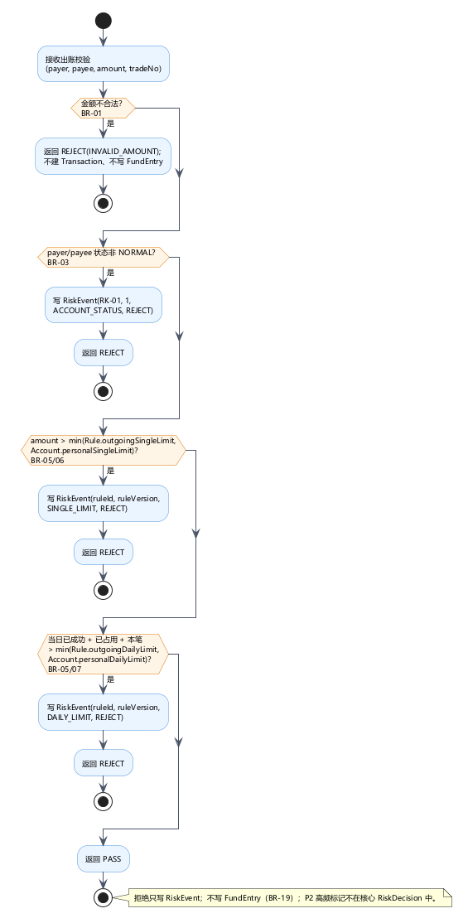
图 2-11 风控规则匹配活动图
源文件：docs/uml/activity/risk-match.puml。
public RiskDecision checkOutgoing(Account payer, Account payee, Money amount,
String tradeNo, String identityId) {
if (!amount.isCny() || amount.value().compareTo(BigDecimal.ZERO) <= 0
|| amount.scale() > 2) {
return RiskDecision.REJECT_INVALID_AMOUNT; // 由 TransferService 前置处理
}
if (payer.getStatus() != ACTIVE || payee.getStatus() != ACTIVE) {
riskEventRepository.save(RiskEvent.reject(
tradeNo, "RK-01", 1, identityId, "ACCOUNT_STATUS")); // BR-03
return RiskDecision.REJECT;
}
RiskRule rule = riskRuleRepository.currentLimitPolicy();
RiskDecision decision = rule.evaluateOutgoing(amount, payer.snapshot());
if (!decision.isPass()) {
riskEventRepository.save(RiskEvent.reject(
tradeNo, rule.getRuleId(), rule.getRuleVersion(), identityId,
decision.getReasonCode())); // SINGLE_LIMIT / DAILY_LIMIT
}
return decision;
}
evaluateOutgoing 取"系统限额"与"个人限额"的较小值；账户状态是固定前置条件，不依赖可配置规则开关，避免误关规则导致冻结账户出账。图中每个判定节点都标注了对应 BR，便于答辩时逐点解释。

2.2.2.4 幂等校验
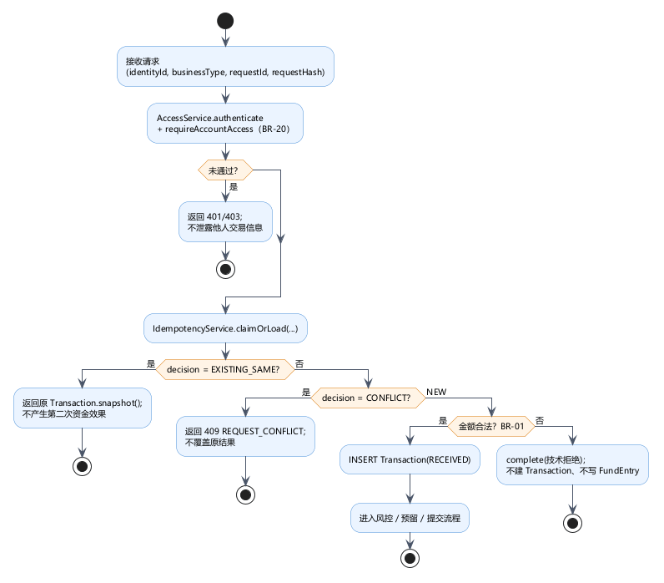
图 2-12 幂等校验活动图
源文件：docs/uml/activity/idempotency.puml。
情况 | 返回 | 处理 | 资金效果
无记录 | NEW | 原子认领，进入金额/账户/风控校验 | 尚未产生
同三元组、同 requestHash | EXISTING_SAME | 返回原交易快照；处理中返回当前状态 | 不产生第二次
同三元组、异 requestHash | CONFLICT | 409，不覆盖原结果 | 不产生
并发同三元组 | 唯一键冲突 | 回查后按上两行处理 | 不产生第二次
实现要点：幂等键为三元组，requestHash 是规范化业务内容的 SHA-256，10、10.0、10.00 语义相同，10.001 不得四舍五入后接受；先鉴权再查重，命中 requestId 不能绕过权限检查；终态不可重开，SUCCESS/FAILED/REJECTED 后同一三元组只返回原结果，新业务须用新 requestId。
为什么不是只加唯一索引：唯一索引只能阻止重复插入交易，不能阻止重复调用资金提交；必须先原子认领，后续资金动作再按 tradeNo 幂等一次。

2.2.2.5 交易状态机与错误码
交易状态采用 7 态，SUCCESS/FAILED/REJECTED 为终态：
当前状态 | 事件 | 下一状态 | 资金副作用
ACCEPTED | 权限/金额/账户/风控拒绝 | REJECTED | 无；不写流水
ACCEPTED | 预留成功 | PROCESSING | R 增，B 不变
PROCESSING | 双账户提交成功 | SUCCESS | 付款 B/R 同减，收款 B 增，两条流水
PROCESSING | 提交失败且释放成功 | FAILED | R 减回，B 不变，不写流水
PROCESSING | 提交失败且释放失败 | RECOVERING | R 暂时保留
RECOVERING | 幂等重试释放成功 | FAILED | R 减回，不写流水
PROCESSING | 外部结果未知（跨行扩展点） | UNKNOWN | 保留 R，不提前扣账
UNKNOWN | 明确成功/失败/恢复 | SUCCESS / FAILED / RECOVERING | 按对应路径
HTTP | 错误码 | 触发 | 依据
400 | INVALID_ARGUMENT | 金额/币种/账户格式非法 | BR-01
401 | UNAUTHENTICATED | 未登录或令牌失效 | BR-20
403 | FORBIDDEN | 越权访问他人账户 | BR-20
404 | ACCOUNT_NOT_FOUND | 账户不存在或无权访问 | BR-20
409 | REQUEST_CONFLICT | 同三元组不同内容 | BR-11/12
422 | ACCOUNT_STATUS_INVALID | 付款方或收款方冻结/注销 | BR-03
422 | INSUFFICIENT_AVAILABLE_BALANCE | 可用余额 A < 金额 | BR-01/04
422 | SINGLE_LIMIT_EXCEEDED | 超单笔限额 | BR-05/06
422 | DAILY_LIMIT_EXCEEDED | 超日累计限额 | BR-05/07
500 | INTERNAL_ERROR | 未预期异常 | 不静默丢资金，进入对账恢复

2.3 服务边界与接口契约

2.3.1 限界上下文与服务划分
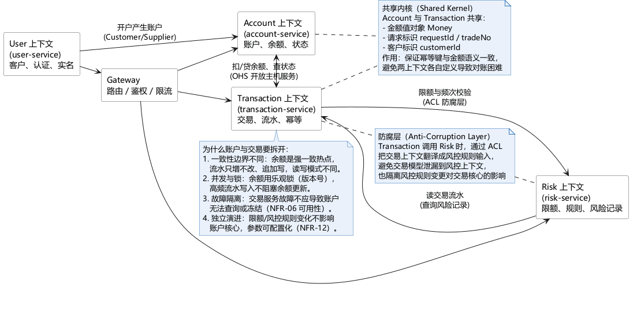
图 2-13 上下文映射图（user / account / transaction / risk）
源文件：docs/uml/class/context-map.puml。
四个限界上下文的关系与集成模式如图 2-13 所示：客户上下文向下游提供身份（Customer/Supplier）；账户与交易之间通过开放主机服务（OHS）交换扣贷与状态查询；交易调用风控时经防腐层（ACL）翻译规则输入，避免交易模型泄漏到风控上下文；账户与交易共享 Money、requestId/tradeNo、customerId 构成的共享内核。
为什么账户与交易必须拆开，理由有四：一致性边界不同（余额是强一致热点，流水是追加写）；并发与锁策略不同（余额用版本号与行锁，流水写入不应阻塞余额更新）；故障隔离（交易服务故障不应导致账户无法查询或冻结）；独立演进（限额与规则变化不应触及账户核心）。
服务职责与数据所有权如下：
服务 | 职责边界 | 拥有的数据 | 对外前缀
gateway | 路由、会话校验、限流；不做对象级授权 | — | /api/v1/*
user-service | 注册、登录、会话、客户信息与实名 | customer、credential | /api/v1/auth、/api/v1/customers
account-service | 账户生命周期、余额查询（B/R/A）、独占资金记账 | account、transaction_flow、account_status_log | /api/v1/accounts
transaction-service | 统一交易受理与编排（存款/取款/转账）、幂等、渠道交互 | transaction、transfer_order | /api/v1/deposits 等
risk-service | 限额与账户状态规则求值、风险事件留痕 | risk_rule、risk_event | /api/v1/risk
四个服务共用同一数据库实例，但按数据职责限定写入权限。transaction 是唯一共写表：受理字段由交易服务写入，状态推进字段由账户服务在记账事务内更新，否则会出现"余额已动、状态未更新"。完整的端点清单、内部接口与用例—接口覆盖矩阵见《服务边界与接口清单》。

2.3.2 统一接口约定
· 统一响应体：code（"0" 为成功，非 0 为业务错误码）、message、data、requestId、traceId、timestamp。
· 幂等约定：客户端为每次写请求生成 UUID 放入 X-Request-Id，网关透传，交易服务以三元组唯一索引落库；同键同内容返回原结果，同键异内容返回 409。
· 错误码分段：AUTH-、ACC-、TRX-、RISK-、SYS- 五个域，便于前端与日志按域检索。
· 鉴权：JWT access token；客户仅能访问本人 customerId/accountNo，后台按角色与对象范围授权；冻结、解冻、注销、限额变更、核对、恢复均写审计日志。

2.4 技术选型
决策 | 结论 | 主要理由
前端框架 | Vue 3 + Element Plus + Vite | 组员熟悉度优先；表单校验、表格分页、消息提示组件可直接覆盖账户与交易页面；放弃 React 因部分组员不熟、排错会拖慢工期，放弃 Thymeleaf 因前后端耦合不利于 JWT 集成与复杂交互
数据库 | MySQL 8（InnoDB，utf8mb4） | 资金原子性依赖本地事务，幂等依赖唯一索引，二者均不需要额外组件；MongoDB 多文档事务与精确小数需额外验证，对两周工期是纯风险
缓存 | 不引入 Redis | 无明确需求：并发规模为 10 名模拟客户，余额查询可由单库加从库满足；幂等键已由唯一约束实现；引入 Redis 属过度设计
建模工具 | PlantUML | 图为文本，可 diff、可 review，与代码同仓，导出 SVG 不失真
选型的共同判据是"可验证性优先"：每个决策都要求能在课程环境中被一次性验证，而不是停留在方案描述。

3 数据库设计

3.1 数据库表设计
第 3 章把 2.2 的设计类落为 10 张 InnoDB 表，供实验三直接建库。三条贯穿全章的取舍：
1. 代理主键 + 业务唯一键：每表保留自增 id 作聚集索引主键，同时以业务标识（customer_id、account_id、trade_no、transfer_id、rule_id、event_id）建唯一约束并作为外键，跨服务只传业务标识。
2. 资金数值只用 DECIMAL(18,2)：金额、余额、预留、限额一律不用 FLOAT/DOUBLE。
3. 流水与审计只追加：transaction_flow、risk_event、account_status_log、audit_log 不更新、不删除；只有实际资金变动才写流水。
余额不变式 A=B−R 中的 A 是派生值，不落库，避免三处余额互相矛盾。

3.1.1 类到表的映射规则
映射场景 | 规则 | 示例
实体类 → 表 | 一个独立业务实体一张表，表名 = 类名转 snake_case | Account → account
值对象 → 内嵌列 | 无独立生命周期，不进表 | Money → amount + currency
派生值 → 不落库 | 由查询期计算 | availableBalance() = B−R
状态历史（值对象升格） | 需保留历史与操作人，独立成表 | account_status_log
继承 | 本模型无继承；若未来出现交易子类，用单表继承 + business_type 判别 | —
多对多 | 本模型无多对多，不建中间表 | 原草稿 risk_rule_customer 已删除
一对多 | 多端持外键，指向一端的业务唯一键 | account.customer_id → customer.customer_id
一对一 | 子表业务键加唯一约束 | transfer_order.trade_no
命名规范：表名与字段名全小写 snake_case、不加业务前缀；主键统一 id BIGINT UNSIGNED AUTO_INCREMENT；唯一索引 uk_<表>_<语义>，普通索引 idx_<表>_<字段或语义>，外键 fk_<子表>_<父表>；枚举存 VARCHAR 大写英文常量，不用魔法数字；业务标识 VARCHAR(32)（身份为 64）；金额 DECIMAL(18,2)；时间 DATETIME。
公共字段（各表统一）：id、created_at、updated_at、version（乐观锁用）。

3.1.2 表 2-2 数据库表名清单
表 2-2 数据库表名清单
序号 | 中文表名 | 英文表名 | 表功能说明
1 | 客户表 | customer | 身份（identity_id）、实名与客户状态
2 | 登录凭证表 | credential | 用户名、密码哈希、凭证状态
3 | 账户表 | account | 账面余额 B、预留 R、状态、个人限额
4 | 账户状态变更记录表 | account_status_log | 冻结/解冻/注销的历史与操作人
5 | 交易表 | transaction | 受理记录、幂等键、交易状态
6 | 资金流水表 | transaction_flow | 实际资金变动的只追加流水（BR-19）
7 | 转账单表 | transfer_order | 本行/跨行转账要素与清算状态
8 | 风控规则表 | risk_rule | 单笔、日累计限额与账户状态规则
9 | 风险事件表 | risk_event | 规则命中记录与拒绝结果
10 | 审计日志表 | audit_log | 关键操作留痕（BR-20）
三张非实体表的出处：credential 是 Customer 登录凭证属性的拆分（凭证有独立生命周期，密码哈希不宜与主数据同表）；account_status_log 是 Account.status 的历史升格（内嵌只能保留最后一次，丢失审计链）；audit_log 无领域类，来源 BR-20 与 NFR-05，因审计对象跨聚合而独立成表。
未建的表及理由：不建 risk_rule_customer（类模型无此多对多）；不建 money/account_limit（值对象内嵌）；不建交易子类表（无继承）。transaction_flow 即设计类 FundEntry，沿用任务清单表名，避免同一概念两张表。
表间关系：customer 1—N credential、customer 1—N account、account 1—N account_status_log、account 1—N transaction、transaction 1—N transaction_flow、transaction 1—1 transfer_order、transaction 1—N risk_event、risk_rule 1—N risk_event；audit_log 独立，不强绑外键。所有外键 RESTRICT，禁止级联删除。
identity_id 与 customer_id 是两个标识：前者是对外交互与幂等登记口径（VARCHAR(64)，建唯一约束），后者是系统内部客户主键（VARCHAR(32)，表间外键目标）。transaction.identity_id、risk_event.operator_identity_id 等属多态身份引用（可由客户、运营或系统发起），不建外键，否则会把非客户身份误判为非法。

3.1.3 枚举取值
枚举 | 权威取值 | 说明
account.status | ACTIVE / FROZEN / CLOSED | BR-03；与图 2-8、2-9 的判定字面量一致
transaction.status | ACCEPTED / PROCESSING / UNKNOWN / SUCCESS / RECOVERING / FAILED / REJECTED | 7 态；UNKNOWN 支撑跨行清算未决，RECOVERING 支撑资金恢复
transaction.business_type | DEPOSIT / WITHDRAWAL / INTERNAL_TRANSFER / EXTERNAL_TRANSFER / ACCOUNT_OPEN | ACCOUNT_OPEN 为开户幂等登记，无资金变动
transaction_flow.entry_role | TRANSFER_OUT / TRANSFER_IN / DEPOSIT_IN / WITHDRAW_OUT | 一条流水对应一个资金角色
transfer_order.clearing_status | NOT_APPLICABLE / SUBMITTED / UNKNOWN / CONFIRMED_SUCCESS / CONFIRMED_FAILURE | 本行固定 NOT_APPLICABLE
ACCOUNT_OPEN 行的 amount 记 0.00，因此金额约束放宽为"amount > 0 或（业务类型为 ACCOUNT_OPEN 且 amount = 0）"。

3.2 数据库表详细清单
表 2-3 各表字段详细清单
公共字段 id、created_at、updated_at、version 在各表重复出现，逐表列出以便直接对照 DDL。

3.2.1 表 2-3-1 customer 客户表
字段中文名 | 字段英文名 | 类型（宽度/精度） | 取值约束 | 空否 | 默认值 | 主/外键 | 索引
主键 ID | id | BIGINT UNSIGNED | 自增 | 否 | — | PK | 聚集主键
客户业务标识 | customer_id | VARCHAR(32) | 全局唯一；表间外键口径 | 否 | — | 业务主键 | uk_customer_customer_id
身份标识 | identity_id | VARCHAR(64) | 全局唯一；幂等键取值出处 | 否 | — | 业务唯一键 | uk_customer_identity_id
客户名称 | name | VARCHAR(100) | 非空 | 否 | — | — | —
手机号 | phone | VARCHAR(20) | 唯一 | 是 | NULL | — | uk_customer_phone
邮箱 | email | VARCHAR(100) | 应用层校验 | 是 | NULL | — | —
实名状态 | real_name_status | VARCHAR(16) | UNVERIFIED/VERIFIED/REJECTED | 否 | 'UNVERIFIED' | — | —
客户状态 | status | VARCHAR(16) | NORMAL/FROZEN/CANCELLED；客户级冻结本迭代不写入 | 否 | 'NORMAL' | — | idx_customer_status
创建时间 | created_at | DATETIME | — | 否 | CURRENT_TIMESTAMP | — | —
更新时间 | updated_at | DATETIME | — | 否 | CURRENT_TIMESTAMP | — | —
版本号 | version | INT UNSIGNED | ≥1 | 否 | 1 | — | —

3.2.2 表 2-3-2 credential 登录凭证表
字段中文名 | 字段英文名 | 类型 | 取值约束 | 空否 | 默认值 | 主/外键 | 索引
主键 ID | id | BIGINT UNSIGNED | 自增 | 否 | — | PK | 主键
所属客户 | customer_id | VARCHAR(32) | 引用 customer.customer_id | 否 | — | FK→customer | idx_credential_customer
用户名 | username | VARCHAR(50) | 唯一 | 否 | — | — | uk_credential_username
密码哈希 | password_hash | VARCHAR(255) | 不可逆哈希 | 否 | — | — | —
凭证类型 | credential_type | VARCHAR(16) | USERNAME/MOBILE/EMAIL | 否 | 'USERNAME' | — | —
凭证状态 | status | VARCHAR(16) | NORMAL/LOCKED/CANCELLED | 否 | 'NORMAL' | — | —
创建时间 | created_at | DATETIME | — | 否 | CURRENT_TIMESTAMP | — | —
更新时间 | updated_at | DATETIME | — | 否 | CURRENT_TIMESTAMP | — | —
版本号 | version | INT UNSIGNED | ≥1 | 否 | 1 | — | —

3.2.3 表 2-3-3 account 账户表
字段中文名 | 字段英文名 | 类型 | 取值约束 | 空否 | 默认值 | 主/外键 | 索引
主键 ID | id | BIGINT UNSIGNED | 自增 | 否 | — | PK | 主键
账户业务标识 | account_id | VARCHAR(32) | 全局唯一 | 否 | — | 业务主键 | uk_account_account_id
所属客户 | customer_id | VARCHAR(32) | 引用 customer.customer_id | 否 | — | FK→customer | idx_account_customer
币种 | currency | CHAR(3) | 固定 CNY | 否 | 'CNY' | — | —
账户状态 | status | VARCHAR(16) | ACTIVE/FROZEN/CLOSED（BR-03） | 否 | 'ACTIVE' | — | idx_account_status
账面余额 B | book_balance | DECIMAL(18,2) | ≥0（BR-04） | 否 | 0.00 | — | —
预留金额 R | reserved_amount | DECIMAL(18,2) | ≥0 且 ≤book_balance | 否 | 0.00 | — | —
个人单笔出账限额 | personal_single_limit | DECIMAL(18,2) | >0；NULL 表示沿用规则 | 是 | NULL | — | —
个人日累计限额 | personal_daily_limit | DECIMAL(18,2) | >0；NULL 表示沿用规则 | 是 | NULL | — | —
创建时间 | created_at | DATETIME | — | 否 | CURRENT_TIMESTAMP | — | —
更新时间 | updated_at | DATETIME | — | 否 | CURRENT_TIMESTAMP | — | —
版本号 | version | INT UNSIGNED | ≥1，记账时校验 | 否 | 1 | — | —
可用余额 A 不建列，按 B−R 计算；类模型未定义账户子类，故不设 account_type。

3.2.4 表 2-3-4 account_status_log 账户状态变更记录表
字段中文名 | 字段英文名 | 类型 | 取值约束 | 空否 | 默认值 | 主/外键 | 索引
主键 ID | id | BIGINT UNSIGNED | 自增 | 否 | — | PK | 主键
账户 | account_id | VARCHAR(32) | 引用 account.account_id | 否 | — | FK→account | 组合索引首列
变更前状态 | previous_status | VARCHAR(16) | 同账户状态枚举 | 是 | NULL | — | —
变更后状态 | new_status | VARCHAR(16) | 同账户状态枚举 | 否 | — | — | —
变更原因 | change_reason | VARCHAR(255) | — | 是 | NULL | — | —
操作人身份 | operator_identity_id | VARCHAR(64) | 系统或人工身份 | 是 | NULL | — | —
创建时间 | created_at | DATETIME | 变更时点 | 否 | CURRENT_TIMESTAMP | — | idx_account_status_log_account_created
更新时间 | updated_at | DATETIME | 不更新 | 否 | CURRENT_TIMESTAMP | — | —
版本号 | version | INT UNSIGNED | 仅形式保留 | 否 | 1 | — | —

3.2.5 表 2-3-5 transaction 交易表
字段中文名 | 字段英文名 | 类型 | 取值约束 | 空否 | 默认值 | 主/外键 | 索引
主键 ID | id | BIGINT UNSIGNED | 自增 | 否 | — | PK | 主键
交易流水号 | trade_no | VARCHAR(32) | 全局唯一；双方流水据此关联 | 否 | — | 业务主键 | uk_transaction_trade_no
发起身份 | identity_id | VARCHAR(64) | 幂等维度之一；多态引用不建外键 | 否 | — | — | 幂等唯一键首列
业务类型 | business_type | VARCHAR(24) | 5 值枚举（见 3.1.3） | 否 | — | — | 幂等唯一键次列
请求号 | request_id | VARCHAR(64) | 客户端生成；与身份、业务类型共同唯一 | 否 | — | — | uk_transaction_request、idx_transaction_request_lookup
请求内容摘要 | request_hash | CHAR(64) | SHA-256；同键异内容判冲突 | 否 | — | — | —
付款方主账户 | account_id | VARCHAR(32) | 引用 account.account_id；开户时填新账户 | 否 | — | FK→account | idx_transaction_account_created
交易金额 | amount | DECIMAL(18,2) | >0；ACCOUNT_OPEN 允许 0.00 | 否 | — | — | —
币种 | currency | CHAR(3) | 固定 CNY | 否 | 'CNY' | — | —
交易状态 | status | VARCHAR(16) | 7 态（见 3.1.3） | 否 | 'ACCEPTED' | — | idx_transaction_status
渠道凭证号 | channel_evidence_id | VARCHAR(64) | 模拟渠道回执标识 | 是 | NULL | — | —
最近渠道结果 | last_channel_result | VARCHAR(32) | 原样保留，不据此改判资金 | 是 | NULL | — | —
最近查询时间 | last_checked_at | DATETIME | 未决轮询时间 | 是 | NULL | — | —
失败原因 | failure_reason | VARCHAR(255) | 拒绝或失败原因 | 是 | NULL | — | —
受理时间 | accepted_at | DATETIME | 幂等登记成功时写入 | 是 | NULL | — | —
完成时间 | completed_at | DATETIME | 终态时间 | 是 | NULL | — | —
创建时间 | created_at | DATETIME | — | 否 | CURRENT_TIMESTAMP | — | —
更新时间 | updated_at | DATETIME | — | 否 | CURRENT_TIMESTAMP | — | —
版本号 | version | INT UNSIGNED | ≥1 | 否 | 1 | — | —
写入方划分：trade_no—currency 与 accepted_at 属受理段，由交易服务一次写入、之后不改；status 此后只按状态机推进；channel_evidence_id、last_channel_result、last_checked_at 属清算回报段；failure_reason、completed_at 属结局段。任何阶段都不得回填受理段字段。

3.2.6 表 2-3-6 transaction_flow 资金流水表
字段中文名 | 字段英文名 | 类型 | 取值约束 | 空否 | 默认值 | 主/外键 | 索引
主键 ID | id | BIGINT UNSIGNED | 自增 | 否 | — | PK | 主键
流水标识 | entry_id | VARCHAR(32) | 全局唯一 | 否 | — | 业务主键 | uk_transaction_flow_entry_id
交易流水号 | trade_no | VARCHAR(32) | 引用 transaction.trade_no | 否 | — | FK→transaction | idx_transaction_flow_trade_no
账户 | account_id | VARCHAR(32) | 引用 account.account_id | 否 | — | FK→account | 组合索引首列
流水角色 | entry_role | VARCHAR(24) | TRANSFER_OUT/TRANSFER_IN/DEPOSIT_IN/WITHDRAW_OUT | 否 | — | — | uk_transaction_flow_role 末列
资金方向 | direction | VARCHAR(8) | DEBIT/CREDIT | 否 | — | — | —
变动金额 | amount | DECIMAL(18,2) | >0（BR-19） | 否 | — | — | —
记账后账面余额 | book_balance_after | DECIMAL(18,2) | ≥0 | 否 | — | — | —
发生时间 | created_at | DATETIME | 对应 FundEntry.occurred_at | 否 | CURRENT_TIMESTAMP | — | idx_transaction_flow_account_created
更新时间 | updated_at | DATETIME | 不更新 | 否 | CURRENT_TIMESTAMP | — | —
版本号 | version | INT UNSIGNED | 仅形式保留 | 否 | 1 | — | —
只有实际资金事件才写流水：debitReserved、credit 成功才写；拒绝、预留、释放都不写。同一 trade_no 下 TRANSFER_OUT 与 TRANSFER_IN 各一条，uk_transaction_flow_role 保证不重复。

3.2.7 表 2-3-7 transfer_order 转账单表
字段中文名 | 字段英文名 | 类型 | 取值约束 | 空否 | 默认值 | 主/外键 | 索引
主键 ID | id | BIGINT UNSIGNED | 自增 | 否 | — | PK | 主键
转账单标识 | transfer_id | VARCHAR(32) | 全局唯一 | 否 | — | 业务主键 | uk_transfer_order_transfer_id
交易流水号 | trade_no | VARCHAR(32) | 引用 transaction.trade_no，一交易一单 | 否 | — | FK→transaction | uk_transfer_order_trade_no
转账类型 | transfer_type | VARCHAR(16) | INTERNAL/EXTERNAL | 否 | — | — | —
付款方账户 | payer_account_id | VARCHAR(32) | 引用 account.account_id，不得等于收款方 | 否 | — | FK→account | idx_transfer_order_payer
收款方账户 | payee_account_id | VARCHAR(32) | 本行必填；跨行必须为空 | 是 | NULL | FK→account | idx_transfer_order_payee
外部银行代码 | external_bank_code | VARCHAR(32) | 跨行必填；本行必须为空 | 是 | NULL | — | —
外部收款方引用 | external_payee_ref | VARCHAR(64) | 跨行必填、脱敏存储 | 是 | NULL | — | —
转账金额 | amount | DECIMAL(18,2) | >0，与交易金额一致 | 否 | — | — | —
币种 | currency | CHAR(3) | 固定 CNY | 否 | 'CNY' | — | —
清算状态 | clearing_status | VARCHAR(24) | 5 值枚举；本行 NOT_APPLICABLE | 否 | 'NOT_APPLICABLE' | — | idx_transfer_order_clearing
创建时间 | created_at | DATETIME | — | 否 | CURRENT_TIMESTAMP | — | —
更新时间 | updated_at | DATETIME | — | 否 | CURRENT_TIMESTAMP | — | —
版本号 | version | INT UNSIGNED | ≥1 | 否 | 1 | — | —
条件约束由 CHECK 表达：本行必须回填 payee_account_id 且跨行三列全空；跨行必须 payee_account_id 为空且外部两列非空。

3.2.8 表 2-3-8 risk_rule 风控规则表
字段中文名 | 字段英文名 | 类型 | 取值约束 | 空否 | 默认值 | 主/外键 | 索引
主键 ID | id | BIGINT UNSIGNED | 自增 | 否 | — | PK | 主键
规则标识 | rule_id | VARCHAR(32) | 全局唯一，如 RK-01 | 否 | — | 业务主键 | uk_risk_rule_rule_id
规则类型 | rule_type | VARCHAR(24) | LIMIT_POLICY/ACCOUNT_STATUS | 否 | — | — | idx_risk_rule_type_enabled 首列
存款单笔限额 | deposit_single_limit | DECIMAL(18,2) | >0；LIMIT_POLICY 必填 | 是 | NULL | — | —
出账单笔限额 | outgoing_single_limit | DECIMAL(18,2) | >0；LIMIT_POLICY 必填 | 是 | NULL | — | —
出账日累计限额 | outgoing_daily_limit | DECIMAL(18,2) | >0；LIMIT_POLICY 必填 | 是 | NULL | — | —
是否启用 | enabled | TINYINT(1) | 0/1；基础资金约束不因关闭失效 | 否 | 1 | — | idx_risk_rule_type_enabled 次列
规则版本 | rule_version | INT | ≥1，命中时随事件固化 | 否 | 1 | — | —
创建时间 | created_at | DATETIME | — | 否 | CURRENT_TIMESTAMP | — | —
更新时间 | updated_at | DATETIME | — | 否 | CURRENT_TIMESTAMP | — | —
版本号 | version | INT UNSIGNED | ≥1 | 否 | 1 | — | —
ACCOUNT_STATUS（RK-01）行的三个限额必须全空，仅作为风险事件的内置规则登记；LIMIT_POLICY 行必须全非空，由 CHECK 保证。

3.2.9 表 2-3-9 risk_event 风险事件表
字段中文名 | 字段英文名 | 类型 | 取值约束 | 空否 | 默认值 | 主/外键 | 索引
主键 ID | id | BIGINT UNSIGNED | 自增 | 否 | — | PK | 主键
事件标识 | event_id | VARCHAR(32) | 全局唯一 | 否 | — | 业务主键 | uk_risk_event_event_id
交易流水号 | trade_no | VARCHAR(32) | 引用 transaction.trade_no | 否 | — | FK→transaction | idx_risk_event_trade_no
命中规则 | rule_id | VARCHAR(32) | 引用 risk_rule.rule_id | 否 | — | FK→risk_rule | idx_risk_event_rule_created 首列
规则版本 | rule_version | INT | ≥1，取命中时版本 | 否 | — | — | —
操作身份 | operator_identity_id | VARCHAR(64) | SYSTEM 或人工身份 | 否 | — | — | —
原因码 | reason_code | VARCHAR(32) | ACCOUNT_STATUS/SINGLE_LIMIT/DAILY_LIMIT | 否 | — | — | —
判定结果 | result | VARCHAR(16) | PASS/REJECT | 否 | — | — | —
命中时间 | created_at | DATETIME | 对应 RiskEvent.occurredAt | 否 | CURRENT_TIMESTAMP | — | idx_risk_event_rule_created 次列
更新时间 | updated_at | DATETIME | 不更新 | 否 | CURRENT_TIMESTAMP | — | —
版本号 | version | INT UNSIGNED | 仅形式保留 | 否 | 1 | — | —

3.2.10 表 2-3-10 audit_log 审计日志表
字段中文名 | 字段英文名 | 类型 | 取值约束 | 空否 | 默认值 | 主/外键 | 索引
主键 ID | id | BIGINT UNSIGNED | 自增 | 否 | — | PK | 主键
操作者身份 | operator_identity_id | VARCHAR(64) | 系统或人工身份 | 否 | — | — | idx_audit_log_operator_created 首列
动作 | action | VARCHAR(32) | 如 LOGIN/ACCOUNT_FREEZE/TRANSFER_REJECT | 否 | — | — | —
操作对象类型 | target_type | VARCHAR(32) | 如 account/transaction | 否 | — | — | idx_audit_log_target 首列
操作对象标识 | target_ref | VARCHAR(64) | 对象业务标识 | 是 | NULL | — | idx_audit_log_target 次列
原因 | reason | VARCHAR(255) | — | 是 | NULL | — | —
结果 | result | VARCHAR(16) | SUCCESS/FAILURE/REJECT | 是 | NULL | — | —
交易流水号 | trade_no | VARCHAR(32) | 可空；不建外键 | 是 | NULL | — | idx_audit_log_trade_no
客户端 IP | ip_address | VARCHAR(45) | 兼容 IPv6 | 是 | NULL | — | —
创建时间 | created_at | DATETIME | 操作时间 | 否 | CURRENT_TIMESTAMP | — | idx_audit_log_operator_created 次列
更新时间 | updated_at | DATETIME | 不更新 | 否 | CURRENT_TIMESTAMP | — | —
版本号 | version | INT UNSIGNED | 仅形式保留 | 否 | 1 | — | —

3.3 索引设计
表 | 索引名 | 类型 | 字段 | 用途
customer | uk_customer_customer_id | 唯一 | customer_id | 业务标识、被外键引用
customer | uk_customer_identity_id | 唯一 | identity_id | 幂等键首维取值出处
customer | uk_customer_phone | 唯一 | phone | 手机号登录
customer | idx_customer_status | 普通 | status | 按状态筛选
credential | uk_credential_username | 唯一 | username | 登录名唯一
credential | idx_credential_customer | 普通 | customer_id | 外键 + 按客户查凭证
account | uk_account_account_id | 唯一 | account_id | 业务标识、被外键引用
account | idx_account_customer | 普通 | customer_id | 外键 + 客户账户列表
account | idx_account_status | 普通 | status | 冻结账户筛查
account_status_log | idx_account_status_log_account_created | 组合 | (account_id, created_at) | 状态历史倒序
transaction | uk_transaction_trade_no | 唯一 | trade_no | 流水/转账单/风控事件关联
transaction | uk_transaction_request | 唯一组合 | (identity_id, business_type, request_id) | 幂等（BR-11/12）
transaction | idx_transaction_request_lookup | 普通 | request_id | 按请求号回查
transaction | idx_transaction_account_created | 组合 | (account_id, created_at) | 账户交易列表
transaction | idx_transaction_status | 普通 | status | 未决交易轮询
transaction_flow | uk_transaction_flow_entry_id | 唯一 | entry_id | 流水幂等登记
transaction_flow | uk_transaction_flow_role | 唯一组合 | (trade_no, account_id, entry_role) | 防止重复记账
transaction_flow | idx_transaction_flow_account_created | 组合 | (account_id, created_at) | 账户流水与余额推算
transaction_flow | idx_transaction_flow_trade_no | 普通 | trade_no | 外键 + 按交易查双方流水
transfer_order | uk_transfer_order_transfer_id | 唯一 | transfer_id | 业务标识
transfer_order | uk_transfer_order_trade_no | 唯一 | trade_no | 一对一 + 外键
transfer_order | idx_transfer_order_payer | 普通 | payer_account_id | 付款方查询
transfer_order | idx_transfer_order_payee | 普通 | payee_account_id | 收款方查询
transfer_order | idx_transfer_order_clearing | 普通 | clearing_status | 未决跨行单扫描
risk_rule | uk_risk_rule_rule_id | 唯一 | rule_id | 业务标识、被外键引用
risk_rule | idx_risk_rule_type_enabled | 组合 | (rule_type, enabled) | 取当前生效规则
risk_event | uk_risk_event_event_id | 唯一 | event_id | 业务标识
risk_event | idx_risk_event_trade_no | 普通 | trade_no | 按交易查命中记录
risk_event | idx_risk_event_rule_created | 组合 | (rule_id, created_at) | 规则命中统计
audit_log | idx_audit_log_operator_created | 组合 | (operator_identity_id, created_at) | 按人查操作
audit_log | idx_audit_log_trade_no | 普通 | trade_no | 按交易追溯
audit_log | idx_audit_log_target | 组合 | (target_type, target_ref) | 按对象追溯
幂等键为什么不是单列 request_id：任务清单原写"唯一索引 transaction.request_id"，落库改为三元组组合唯一，原因有三。其一，request_id 由客户端生成，不同身份或不同业务类型使用同一字符串完全可能，单列唯一会把无关请求误判为重复，产生"跨用户 409"。其二，幂等语义本身就是"同一身份、同一业务、同一请求号"，组合唯一才与图 2-12 的判定等价。其三，"同键异内容"必须靠 request_hash 比较，单列唯一只能在插入时抛错，无法支持"同号同内容返回原结果"的分支。为保留按 request_id 检索的能力，另建非唯一索引 idx_transaction_request_lookup。
聚集与非聚集：InnoDB 以主键 id 建立聚集索引，行数据按 id 顺序存放，自增保证顺序插入、减少页分裂；唯一索引与普通索引均为二级索引，叶子节点存索引列 + 主键，需要回表。uk_transaction_trade_no 等 VARCHAR 业务键索引比 BIGINT 占空间，但换来"跨服务只传业务标识"的收益，属有意取舍。
外键与删除策略：所有外键列都有索引（组合索引首列或单列索引），不需要额外建索引；audit_log.trade_no 故意不建外键，因为审计要独立留存，不能因交易表维护或归档受约束；全部外键 RESTRICT，禁止级联删除，资金与审计数据只追加或状态流转。

3.4 建表脚本与执行说明
· 文件：docs/02-设计规格说明书/s4数据库设计/sql/schema.sql（随本文提交，可直接执行）。
· 目标环境：MySQL 8.0.16 及以上（CHECK 约束自 8.0.16 起真正生效，低于该版本脚本能通过但只解析不校验）。
· 脚本内容：建库（utf8mb4 / utf8mb4_unicode_ci）→ 按外键依赖顺序删表建表 → 恢复外键检查；transaction 是 MySQL 关键字，统一用反引号包裹。
· 执行：mysql -u root -p < docs/02-设计规格说明书/s4数据库设计/sql/schema.sql
· 校验记录：整脚本语法校验通过；表 2-3 与 DDL 的列名、类型逐列比对一致（10 张表）；结构实测 10 个 CREATE TABLE、13 个 UNIQUE KEY、11 个外键、34 个 CHECK 约束。
· 脚本只建结构，不插业务数据；RK-01（账户状态）、RK-02（限额策略）的初始值由实验三的初始化脚本写入。

附录 A 架构决策记录（ADR-001—ADR-005）
本附录合并原分散在组长、成员 C、成员 E 三份文件中的决策，统一为"已接受"状态。合并时以"结论 + 代价"为准，完整论证过程见各原始文件。

ADR-001 架构风格：轻量四服务
· 状态：已接受（全组架构评审通过）
· 背景：五人组、两周设计工期；需展示四个业务边界与独立节点；资金一致性必须可验证。
· 决策：采用 user-service、account-service、transaction-service、risk-service 四服务，经 gateway 统一入口；账户服务统一执行本行资金写入；四服务共用数据库实例，按数据职责限定写权限。
· 理由：单体分层开发成本最低，但部署图无法体现服务边界；模块化单体更适合小团队，却无法直接展示四个独立节点。选择微服务是针对课程交付约束，不代表微服务普遍更优。
· 后果：可明确接口与部署责任、资金原子操作有单一写入方；代价是多出网络调用、超时与重复请求处理、部署与日志排查成本；共享实例带来耦合与单点，不能据此宣称生产级高可用。

ADR-002 本行转账一致性：单库本地事务
· 状态：已接受
· 背景：BR-15 要求付款扣账、收款入账与双方流水一致；交易与账户分属两个服务，不能假定跨 HTTP 调用存在事务。
· 候选：单库本地事务 / 编排式 Saga / TCC。
· 决策：交易服务发命令，账户服务在主库事务内以固定顺序锁定双方账户与限额记录，复核后写入预留、双方余额、双方流水、幂等结果，一起提交或回滚。
· 理由：两侧账户同属一个资金写入边界，本地事务可直接满足 BR-15 且便于测试；Saga 的补偿期会暴露中间态，TCC 在两周工期内引入过多状态与恢复代码。
· 后果：原子提交便于验证，失败回滚不留单边变动；代价是账户服务承担记账与结果写入、锁竞争与死锁重试需测试，主从异步复制有延迟，资金判断必须读主库。

ADR-003 交易幂等：三元组唯一索引 + 内容指纹
· 状态：已接受
· 背景：网络重试、超时重发、回执重复都可能造成重复扣款。
· 候选：三元组唯一索引 + request_hash / Redis 分布式锁 / 数据库乐观锁。
· 决策：transaction 表建 UK(identity_id, business_type, request_id)，配合 request_hash 与 IdempotencyService.claimOrLoad 原子认领；NEW / EXISTING_SAME / CONFLICT 三态。
· 理由：单 MySQL 实例下唯一索引是最小、最直接、最易验证的并发控制，失败模式清楚（冲突→回查）；Redis 锁会引入锁续期、误删、故障等新问题，本项目无明确 Redis 需求；乐观锁不能阻止重复插入，也不能区分同键异内容。
· 后果：不重复插入可证明、无需新增组件；代价是每次请求多一次写入与哈希计算，request_hash 的规范化规则必须固定，唯一索引只在单库有效，资金动作仍需按 tradeNo 再幂等一次。

ADR-004 前端技术栈：Vue 3 + Element Plus
· 状态：已接受
· 候选：Vue 3 + Element Plus + Vite / React + Ant Design / Thymeleaf 服务端渲染。
· 决策：Vue 3 + Element Plus + Vite。
· 理由：判据顺序为组员熟悉度 > 生态 > 新鲜度。组员多有 Vue 基础；Element Plus 的表单校验、表格分页、消息提示可直接覆盖存款、转账、流水页面；放弃 React 因部分组员不熟、排错拖慢工期，放弃 Thymeleaf 因页面绑死在后端模板，不利于与网关 JWT 集成。
· 后果：上手快、组件全、与 JSON 接口对接直接；代价是需统一 ESLint 与 Vite 配置，大数据量流水列表要做分页与懒加载。

ADR-005 数据库与缓存：MySQL 8，不引入 Redis
· 状态：已接受
· 候选：MySQL 8 + 无 Redis / MongoDB + Redis / MySQL 8 + Redis 缓存。
· 决策：MySQL 8（InnoDB、utf8mb4、DECIMAL(18,2)），不引入 Redis；图 2-2 中 Redis 标注为条件节点且不启用。
· 理由：三条硬约束都指向关系型数据库——资金原子性靠本地事务，幂等靠唯一索引，金额精度靠 DECIMAL；并发规模为 10 名模拟客户、P95≤2s，单库加从库足够；引入缓存会把资金一致性运算带入新的不一致风险，属过度设计。
· 后果：零新增组件，一致性验证路径单一；代价是并发压力集中在主库，固定顺序加锁在高并发下有竞争，读从库需容忍延迟；若未来并发远超课程量级，需重新评估缓存与分库。

附录 B 图表索引

B.1 图索引
图号 | 图名 | 源文件 | 本文位置
图 2-1 | 系统逻辑架构（包图） | docs/uml/package/logical-arch.puml | 2.1.2
图 2-2 | 系统物理架构（部署图） | docs/uml/deployment/physical-arch.puml | 2.1.3
图 2-3 | 存款鲁棒图 | docs/uml/robustness/deposit.puml | 2.2.1.1
图 2-4 | 存款序列图（(a) 受理与渠道请求 / (b) 结果确认与入账） | docs/uml/sequence/deposit.puml | 2.2.1.2、2.2.1.3
图 2-5 | 账户查询序列图 | docs/uml/sequence/account-query.puml | 2.2.1.4
图 2-6 | 设计类图（(a) 核心实体 / (b) 边界与控制） | docs/uml/class/design-class.puml | 2.2.1.5
图 2-7 | 本行转账鲁棒图 | docs/uml/robustness/transfer.puml | 2.2.1.6
图 2-8 | 本行转账序列图 | docs/uml/sequence/transfer.puml | 2.2.1.6
图 2-9 | 风控拦截序列图 | docs/uml/sequence/risk-check.puml | 2.2.1.7
图 2-10 | 本行转账跨账户一致性活动图 | docs/uml/activity/transfer-tx.puml | 2.2.2.1
图 2-11 | 风控规则匹配活动图 | docs/uml/activity/risk-match.puml | 2.2.2.3
图 2-12 | 幂等校验活动图 | docs/uml/activity/idempotency.puml | 2.2.2.4
图 2-13 | 上下文映射图 | docs/uml/class/context-map.puml | 2.3.1

B.2 表索引
表号 | 表名 | 本文位置
表 2-1 | 设计类清单（21 类） | 2.2.1.8
表 2-2 | 数据库表名清单（10 张） | 3.1.2
表 2-3 | 各表字段详细清单（2-3-1 至 2-3-10） | 3.2

